- Đặt khám ở đây:
- Cái nào đỏ bắt buộc điền.
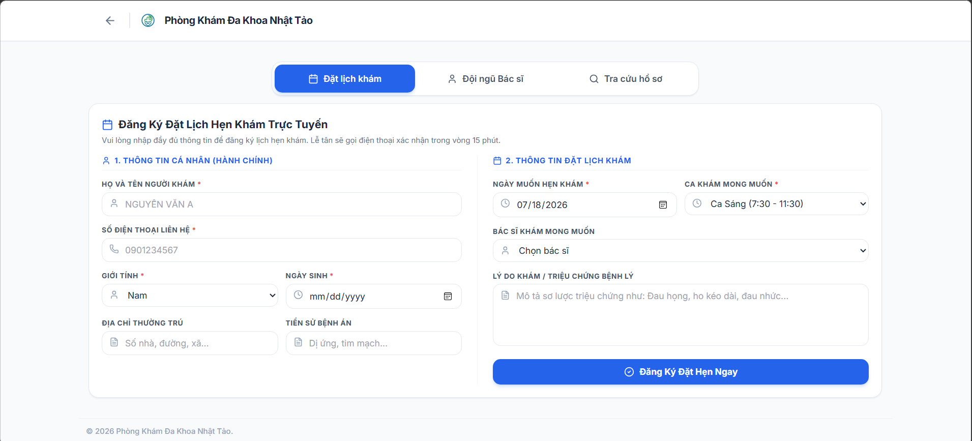
- Sau khi đặt khám thì sẽ hiển thị thông tin đặt khám ở trong đây, những điều ràng buộc ở đây:
- Trạng thái sau khi đặt lịch là chờ xác nhận.
- Sau khi bấm trạng thái đã hủy không thể thay đổi trạng thái nữa, hủy là hủy luôn.
- Bấm tiếp nhận là tạo phiếu khám luôn ( do đã điền đủ thông tin đặt khám, y hệt bên tiếp nhận ).
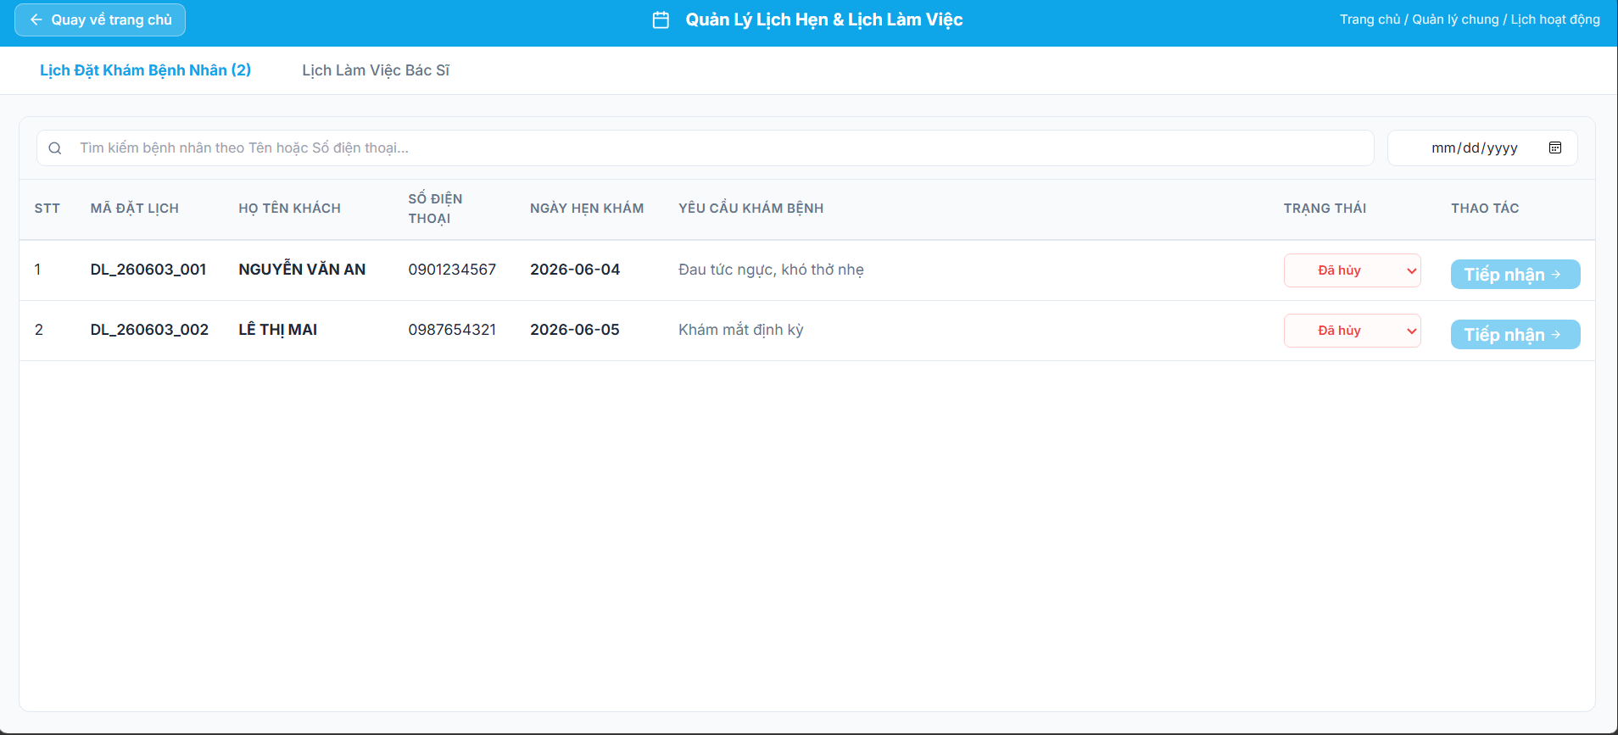
- Sau khi khách hàng tới checkin thì bấm tiếp nhận xong thì hiển thị trong danh sách bệnh nhân đã tiếp đón và danh sách đợi khám của bác sĩ như bình thường.

